Ook dit jaar zullen onze leden weer op pad gaan om prachtige bloemen te verkopen voor maar 6.00 €/stuk! Dit zijn inderdaad nog steeds onze

Kerstrozen
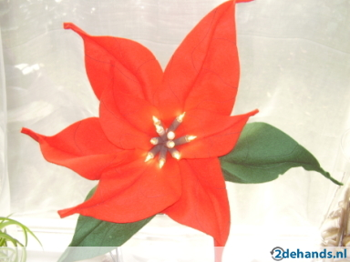

Onze leden komen zoals elk jaar, weer deur tot deur in de buurt, maar bij deze willen wij u graag de kans geven om al op voorhand te bestellen! Zo kan u er zeker van zijn dat deze mooie bloem uw living kan sieren!
Bestellen kan door onderstaand strookje ingevuld mee terug naar de scouts te brengen en dit ten laatste op zondag 22 november of door te mailen naar groepsleiding@scoutsheiligkruis.be en dit voor dinsdag 24 november!
…………………………………………………………………………………………………………………………………………………
Wij, familie…………………………………………………..

Bestellen graag……… kerstrozen (6.00 €/kerstroos) = ……….€

En komen deze zelf ophalen op zaterdag 28 november tussen 10u en ten laatste 16u aan het lokaal.

Wij betalen dit nu cash/storten op de rekening/ter plaatse. ( BE 98 7755 9097 9793 ) met als vermelding ‘Kerstrozen’

